Hugos Odświeżacz Powietrza do Samochodu: Nowy Standard Czystości w Twoim Pojeździe
Podróże samochodem stają się integralną częścią naszego codziennego życia, dlatego ważne jest, aby zapewnić sobie nie tylko komfortową, ale również świeżą podróż. W tym kontekście, Hugo's Odświeżacz Powietrza do Samochodu wkracza na scenę, oferując innowacyjne rozwiązania dla miłośników czystego powietrza w ich pojazdach

Hugos - Odświeżacz powietrza do samochodu
Nie tylko maskuje, ale także neutralizuje nieprzyjemne zapachy, pozostawiając w samochodzie świeży i przyjemny aromat.

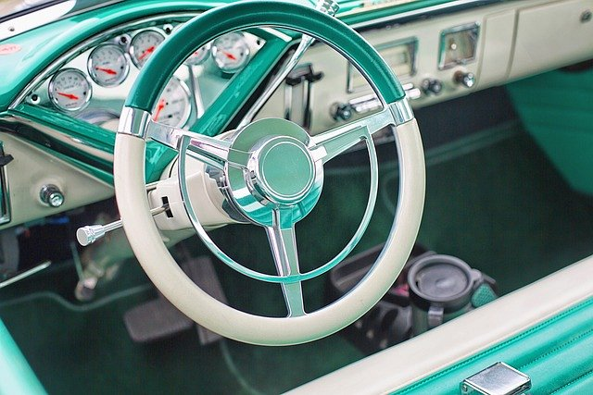
Kompaktowy design
Jednym z atutów tego produktu jest jego kompaktowy design, który umożliwia łatwą instalację w dowolnym miejscu w samochodzie. Hugos Odświeżacz Powietrza do Samochodu jest dostępny w różnych formach, w tym w postaci wieszaka, klipsa na kratkę nawiewu czy mini-flakonika, co pozwala dostosować go do własnych preferencji i indywidualnych potrzeb.
Długotrwała świeżość
Chociaż może wydawać się niewielki, Hugos Odświeżacz Powietrza do Samochodu cechuje się długotrwałym działaniem. Koncentrat formuły sprawia, że nawet niewielka ilość produktu jest w stanie utrzymać przyjemny zapach przez długi okres, co jest istotne zwłaszcza podczas dłuższych podróży.
Różnorodność zapachów
Producent zadbał również o różnorodność zapachową, oferując szeroką gamę aromatów. Od świeżych owoców po morski powiew wiatru, każdy kierowca znajdzie coś odpowiedniego dla siebie, co sprawi, że podróż stanie się nie tylko bezpieczna, ale i przyjemna dla zmysłów.
Hugos Odświeżacz Powietrza do Samochodu to doskonałe rozwiązanie dla tych, którzy pragną uczynić swoje podróże bardziej przyjemnymi i świeżymi. Dzięki skutecznej formule, kompaktowemu designowi, długotrwałej świeżości oraz różnorodności zapachów, produkt ten staje się niezbędnym dodatkiem dla każdego kierowcy dbającego o komfort podróżowania we wnętrzu swojego pojazdu.

